**Лабораторная работа №2**

**Создание логической модели БД средствами программы ERwin**

Цель: научиться проектировать и создавать базы данных с помощью программы ERwin.

**Отчет.**

Выполнил: Гусаров Андрей ПИН-34

Задание:

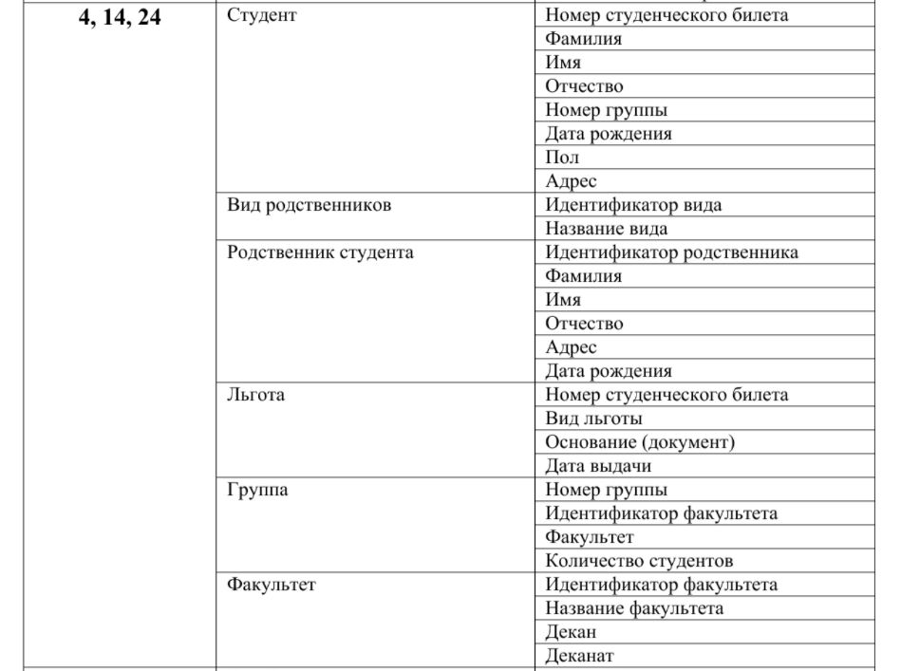

1. Создание сущностей согласно заданию (добавлена дополнительная сущность Персона)

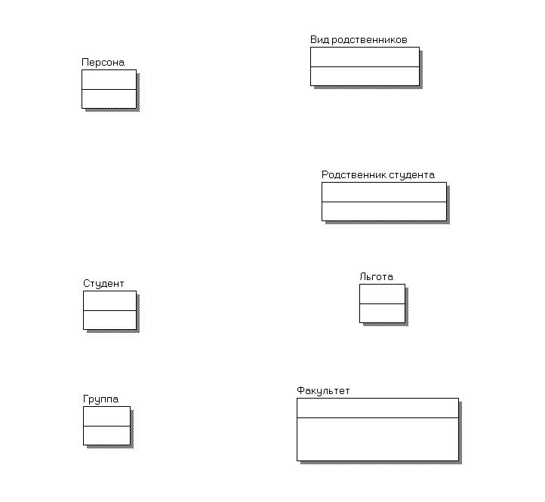

1. Заполнение сущностей (заполнены все ключи, включая первичные).

Процесс заполнения ключей

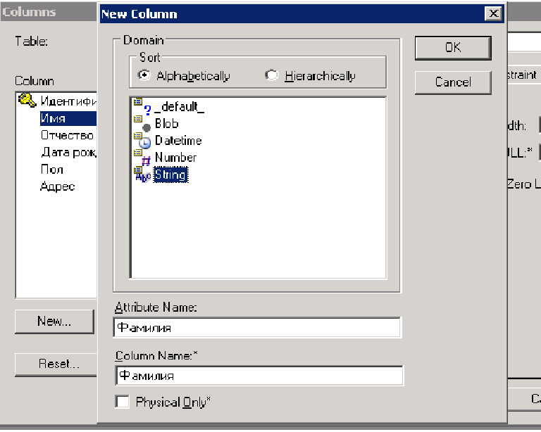

Промежуточный результат:

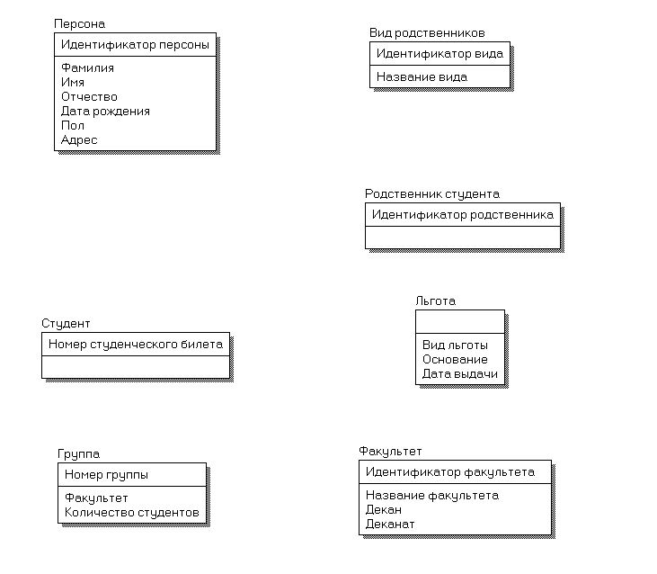

1. Добавление связей (реализованы разные виды связей между сущностями, все сущности связаны)

Процесс создания связей:

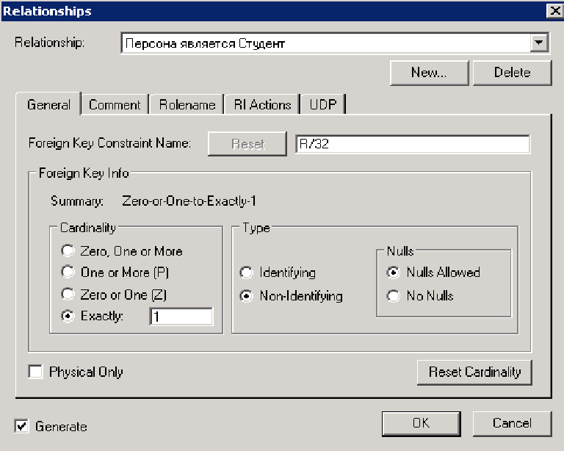

Финальный результат: 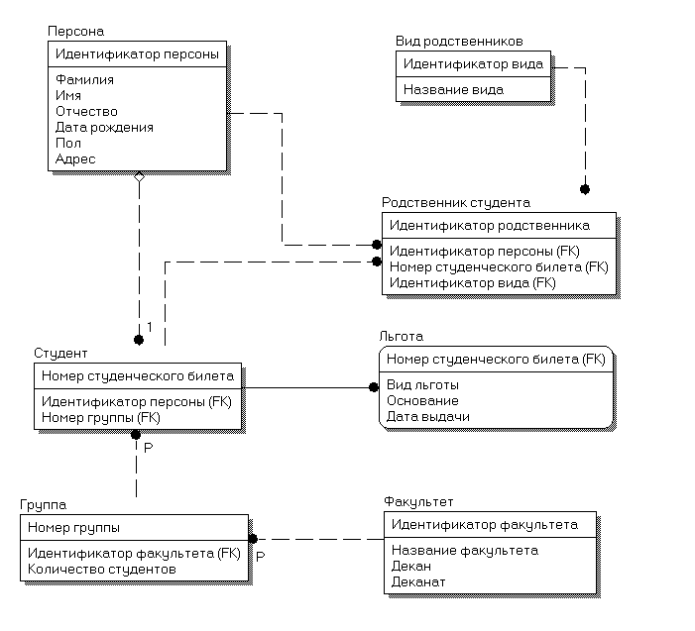

Вывод: в результате работы была разработана логической модели БД средствами программы ERwin.